БЕЛЕМ ИЛЕНӘ ХӘЕРЛЕ СӘГАТЬТӘ!
№ 1, Сентябрь-октябрь 2017
ЯКТЫЛЫК
«Г. Ибраһимов исемендәге 17 нче татар гимназиясе» МБГББУ айлык газетасы

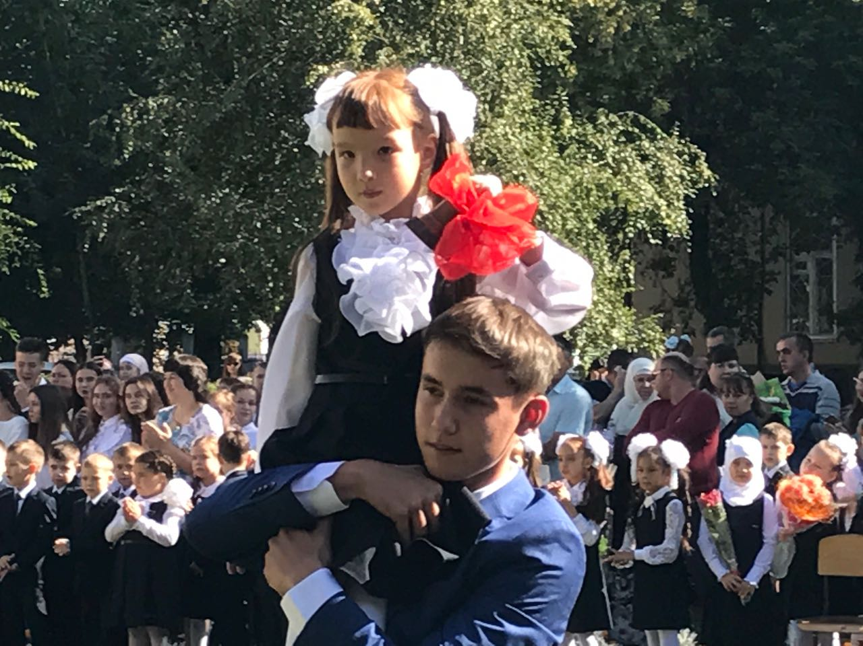
БАШ МӨХӘРРИРДӘН
Көзге табигать – аяк астында алтын келәм, өстән ява алтын яфрак, күк йөзе дә ап-аяз, күңел тулы язгы наз... . Тымызык яңгыры, болытлы, җилле көне дә күп диярсез. Күптер. Күрмәгез сез аларны! Дөнья матур бит! Аны һава торышы гына боза алмый! Әнә, портфельләрен көчкә-көчкә күтәреп,1нче сыйныф укучылары килә. Инде шактый ышаныч кергән үзләренә. Беренче атнадагы кебек кыюсыз түгелләр. Тәнәфесләрдә- чыр-чу! Әй, куышалар,әй, көлешәләр! Бәхетле балачак! Онытылмас мәктәп еллары! 11 ләр күзләрендә исә шатлык та, моңсулык та сизелә. Аларда инде башлангыч укучыларындагы кебек шаянлык, хәтта 9нчы сыйныфларда укуга карата булган битарафлык та күренми. Алар җитди һәм максатчан. Һәр укучы- үзе бер кабатланмас матур дөнья. Аның күңеле ел фасылы кебек алышынып тора: көзге салкын җилләре дә, кышкы бураннары да буладыр, әмма, яз кебек, рәхимле, матур ачык йәзләре, җәйге болын кебек, чәчәк аткан вакыты да бик күп! Эзләгез һәм матурлыкны кеше күңелендә дә күрегез. Уңышлы уку еллары телим һәркайсыгызга.

Ихтирам белән Гөлсирә Габделбәровна
2 Ни хәлең бар, кеше туганым? «Яктылык» № 1, Сентябрь-октябрь 2017

ГИМНАЗИЯНЕҢ МӨҺИМ ЭШЛӘРЕ

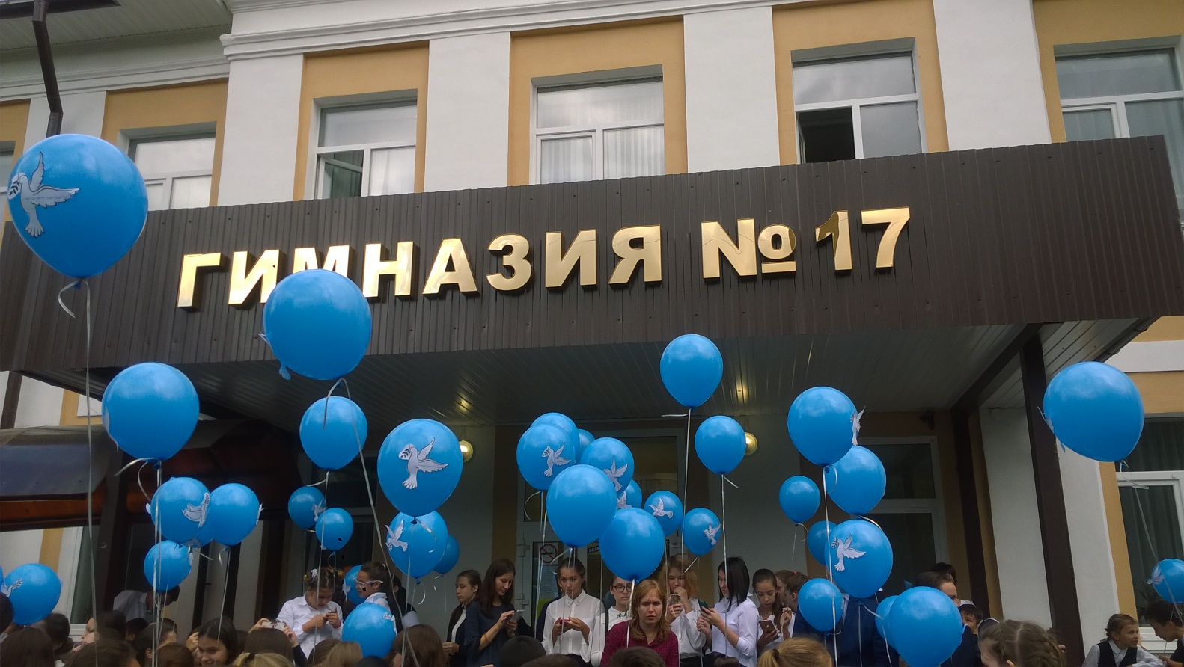
22 нче сентябрь көнне гимназия укучылары “Тынычлык күгәрчене” (Единый час духовности “Голубь мира”) халыкара акциясендә катнашты. Ул 9.30 Бөек Ватан сугышында катнашкан бабаларыбызның исемнәрен ак күгәрчен трафаретына язып, зәңгәр шарларга беркетеп, һавага очырдылар. Аларнын саны –төгәл 90 иде! Балаларнын каhарман –бабарыбызның исемнәрен истә тотулары, гаилә тарихын саклаулары сөендерә.
Кадерле өлкәннәребез!
Сезне көзге якты бәйрәм - Халыкара өлкәннәр көне белән котлыйбыз. Бу - безнең барыбыз өчен дә үзгә бәйрәм. Өлкән буын кешеләре зирәклек чыганагы, уникаль белем һәм тормыш тәҗрибәсен саклаучылар булып тора һәм менә шуңа күрә дә яшь буын өчен алар кыйммәтле байлык санала. Нәкъ менә тормышта авыр минутлар булганда, киңәш сорап, сезгә мөрәҗәгать итәбез, сезнең белән шатлык, уңышларыбызны уртаклашыбыз.
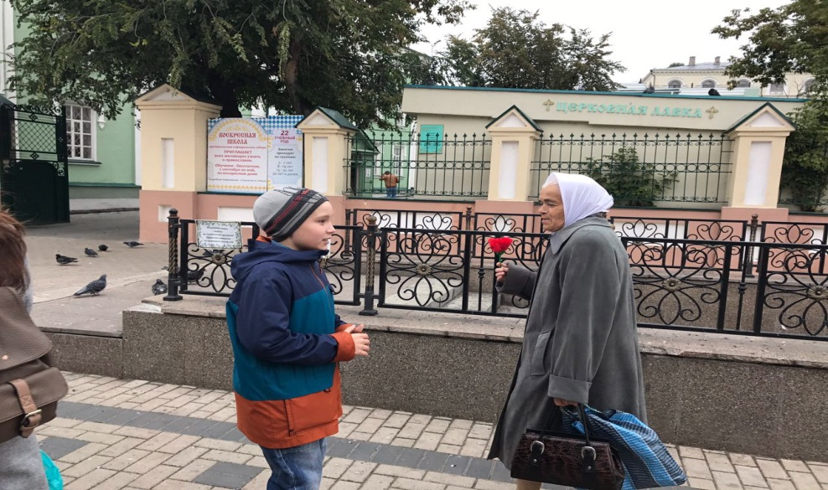
Сез күпмилләтле халкыбызның бай тарихын яздыгыз, шәһәребез һәм районыбыз, гомумән, илебез данын сез күтәрдегез. Сез илгә лаеклы уллар-кызлар үстердегез, бүген уңай тормыш тәҗрибәсен оныклар, оныкчыкларга тапшырасыз. Сез һәрвакыт якты киләчәккә өметләндегез һәм безне дә шуңа өйрәттегез. Бу ышанычны сез әле дә югалтмыйсыз, ә ул сезгә яшьләр белән бер сафта барырга ярдәм итә.
Сәламәтлек, бәхет, гаилә җылысы, күтәренке кәеф телибез.

3 Сөйлим дисәң, яңалык бар! «Яктылык» № 1, Сентябрь-октябрь, 2017

Шәфкатьлелек атналыгы  4 сентябрь көнне Шәфкатьлелек атналыгы башланып китте. Бу атна кысаларында бик күп төрле чаралар уздырылды. Химиклар мәдәният сарае янында уздырылган Хәйрия ярминкәсендә катнашып, безнең гимназия барлык җыелган акчаны Мәскәү районынын бер укучысы Рөстәм Хасанов фондына 15100 мең сум акча тапшырды.  Ярдәмгә мохтаж авыру балага берүк файдасы тисен иде.  Изге эшкә үз өлешен керткән һәм битараф калмаганнарга зур рәхмәт белдерәбез!  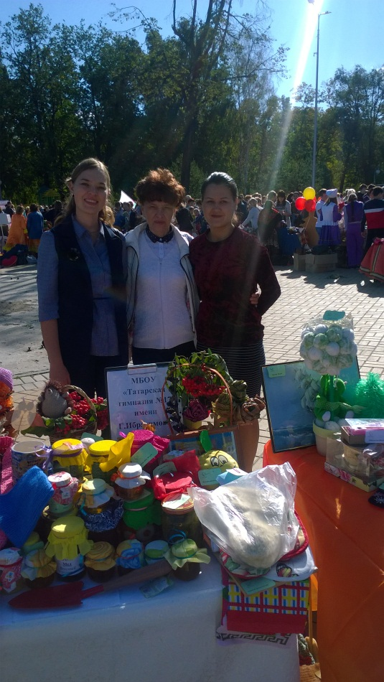 | 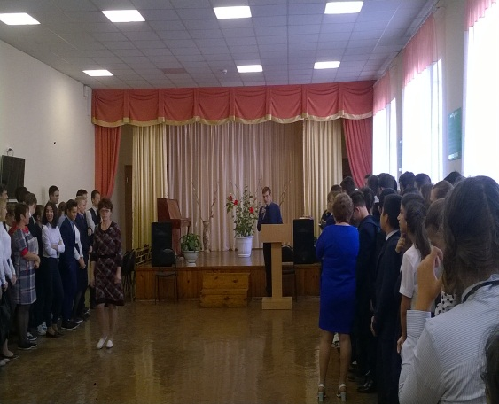  Сайлаулар  22 нче сентябрь көнне мәктәп призеденты сайлаулары булып узды. Бу сайлауларда безнең гимназия укытучылары һәм укучылары бик актив катнаштылар, үз өлешләрен керттеләр. Шулай итеп, күп тавыш жыеп 11 нче сыйныф укучысы Бәдриева Рената жиңеп чыкты!  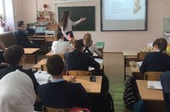  5 нче октябрь - үзидарә көне!  5 нче октябрь, укытучылар көне уңаеннан, гимназиядә – үзидарә көне булды. Укучылар бик нык эзерлектән соң укытучы һөнәренең асылын үз көчләре белән татып карадылар. | Милли кросс - 2017  16 нчы сентябрьдә иң зур спорт чараларының берсе –йөгерү буенча Милли Кросс-2017 үткәрелде. Бу чарада безнең гимназия укучылары да катнашты. Алар белән бергә уку эшләре буенча директор урынбасары, Шәйхетдинова Лилия Хйретдиновна, физкультура укытучысы Марат Саматович та катнашты.  Күмәк йөгерү күнелле икән!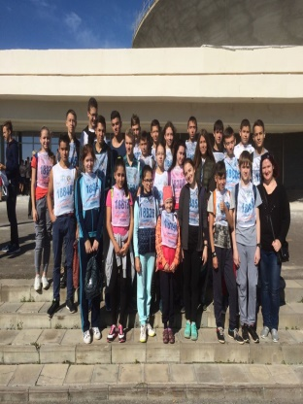  Өлкәннәр декадасы чаралары  4 нче октябрь ,өлкәннәр декадасы уңаеннан сугыш ветераны Айсин Х.Г. һәм аның улы, полковник Айсин Н.Х. белән очрашу оештырылды. 86 яшьлек Хәбибрахман ага яшьлек еллары, сугыш чоры авырлыклары турында бик дулкынланып бәян итте. Улы исә балаларга гаилә, тыныч тормыш кыйммәтләре турында сөйләде.  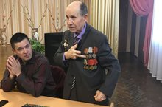

4 Иҗат – гүзәл гамь «Яктылык» № 1, Сентябрь-октябрь, 2017

Фамилия, исем: Бәдриева Рената Рөстәм кызы
Туган елы:1 нче сентябрь 2000 нче ел
Район: Мәскәү районы
Шәһәр: Казан
Мәктәп: Галимҗан Ибраһимов исемендәге 17 нче татар гимназиясе МБГББУ
Сыйныфы: 11 нче сыйныф
Бәдриева Рената – 11 нче сыйныф укучысы . Сыйныфташлары арасында лидер, бик җаваплы укучы. Укытучыларның уң кулы дияргә була. Берничә ел рәттән Габдулла Тукай исемендәге Бөтенроссия шигырь укучылар бәйгесендә катнашып , призлы урыннар яулады. Башлангыч сыйныфтан алып шигырьләр язу белән мавыга. Узган уку елында “Илһам” Бөтенроссия яшь язучылар бәйгесенә үзенең шигырьләрен тәкъдим итәргә теләгән иде, ниндидер сәбәпләр аркасында өлгермәде. Хыялын быел тормышка ашырырга булды.
Сине язлар бүләк иткән..
Бу җиһанга сине язлар бүләк иткән,
Шул ук язлар алып киткәннәр.
Яшь күңелеңне күпме хыяллардан,
Өметләрдән мәхрүм иткәннәр.
Иҗатың да гел язларга охшаш,
Язгы ташу кебек давыллы.
Бар галәмгә таныттыра алдың
Татар дигән бөек кавемне.
Шигырьләрең кайтавазы гүя,
Син яшәгән кыска елларның.
Яз кабынган учак язын сүнгән,
Бозлар киткән чакта елганың.
Бүген сине Бөек Шагыйрь диләр!
Уйладыңмы икән шул хакта?
Кисәтәсең: телне онытмагыз!
Син гел уяу ,син һаман сакта.
Күпләр синнән бик тә өметләнеп,
Яңа җырдай шигырь көткәннәр.
Җиргә сине язлар алып килгән ,
Шул ук язлар алып киткәннәр.
***
Сәмигуллина Ләйсән Фиргатовна, татар теле һәм татар әдәбияты укытучысы

Төштә күрдем
Бүген төнлә сине төштә күрдем,
Ап-ак күлмәк иде өстеңдә.
Ашыктың да бугай... күлмәгеңнән
Аклык, пакьлек гүя бөркелә.
Елмайдың да кебек серле итеп,
Салмак кына иде адымың.
Мин үзем дә шунда нәрсәгәдер
Йомшак кулларыңа кагылдым.
Нәрсә сорадым мин, ни дип җавап бирдең?
Әйтә алмыйм ансын, уяндым
Күңел тулган иде: ак төс һәм син,
Төшне яхшылыкка юрадым.
Нигә бүген минем төшемә кердең?
Борчуларың әллә булдымы?
Яки теләдеңме сабыр гына
Таратырга минем борчуны.
Ни булса да, бик зур рәхмәт яусын!
Бу аклык дим, ничек керләнсен?
Хәтта төшләремә пакь күңелең кебек
Ап-ак күлмәк киеп кергәнсең.
***
Каеннарда сары алка,
Юлларда сары келәм.
Күңел тулы өмет белән
Тагын көзләргә керәм.
Күңел тулы хыял бүген
Инде көзләргә күчкән.
Китмәгән ич яшьлек бездән,
Нибарысы кичеккән
Әле кайтып керер сыман,
Онытканмын дип, сезне
Тик үзгәртеп булмас көзне,
Көзләр бит сары күзле.

5 Танышыйк! «Яктылык» № 1, Сентябрь-октябрь 2017

Быел безнең гимназия коллективына яңа укытучылар кушылды: информатика һәм
физика укытучысы Илнар Латыйпович, 1 “А” сыйныфының җитәкчесе -Мәдинә
Рәфкатовна һәм 4 ”Б” сыйныфы җитәкчесе - Резеда Ренатовна. Алар белән якыннанрак
танышыйк әле.

Сез кайсы югары уку йортын тәмамладыгыз?
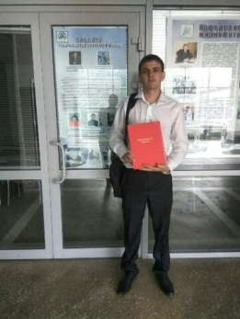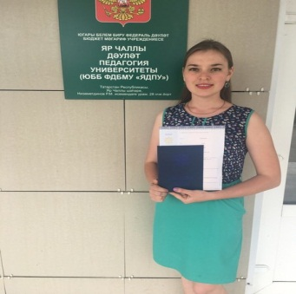
КФУ КФУның физика факультетын  Тәма тәмамладым | Бөгелмә шәһәренең педагогия университетын тәмамладым. | Яр Чаллы педагогия университетын бетердем
Ни өчен укытучы һәнәрен сайладыгыз?
Укытучы һөнәренә мәхәббәтне үземнең физика укытучым уятты. Минем өчен ул – иң белемле, күп белүче кеше иде. Аңа карап, укытучы һәнәрен сайладым. | Мин кечкенәдән балаларны ярата идем. Һәм һөнәремне дә балалардан башка күз алдыма китермәдем. Шуңа күрә – мин укытучы. | Мин кечкенәдән укытучы булырга хыялландым. Ниһаять, мин – укытучы. Хыялым тормышка ашканга, мин -шатмын!
Ни өчен Сез нәкъ безнең гимназияне сайладыгыз?
Беренчедән, татар гимназиясе булуына бәйле, чөнки мин үзем татарча укыдым, икенчедән, мин монда практика үттем, миңа монда бик ошады. | Мин бу гимназияне рейтинг буенча сайладым. | Миңа да гимназиянең саф татар булуы ошады. Аннары тору урыным да якын.
Сезнең уйлавыгызча, укытучыда нинди сыйфатлар булырга тиеш?
Әлбәттә, укытучы һәнәре бик җиңел һөнәрләрдән түгел. Ул бик сабыр, акыллы, балаларга карата йомшак күңелле, берүк вакытта, ягымлы да таләпчән дә булырга тиеш. | Мин кечкенәдән бирле балаларны бик ярата идем, һәм шуңа күрә, балалар белән бәйле, укытучы фәне миңа бик ошый. | Балачактан ук мин уземнең укытучы булуыма хыялланган идем. Хәзерге вакытта укытучы һөнәрен сайлаганга бик шатмын.

Укытучы! Кем генә бу исемне зур хөрмәт белән телгә алмый икән? Һәркайсыбызның иң матур хәтирәләре, шатлык-борчулары, беренче дулкынланулары нәкъ менә мәктәп һәм укытучы белән бәйле. Беренче тапкыр мәктәп бусагасын атлап кергән көннән алып, бала белән янәшәдә аның укытучысы атлый. Бүген галим дә, ташчы да , иген үстерүче дә аның олы исеме алдында баш ия, чөнки теләсә нинди һөнәргә юл башы укытучының фидакарь хезмәте нәтиҗәсендә салына . Ул дөньядагы барлык матур сыйфатларны үзенә туплаган. Киң күңеллелек, тырышлык, балаларга чиксез мәхәббәт, намуслылык… Андагы сабырлык- аналар сабырлыгына тиң.
Уйлап карасаң , укытучы булу җиңел түгел! Минем уйлавымча, чын мөгаллим булыр өчен, гомер буе укырга, өйрәнергә, иң мөһиме балаларны яратырга һәм хөрмәт итә белергә кирәктер, мөгаен.

7 Дәрестән соң «Яктылык» № 1, Сентябрь-октябрь, 2017
Яхшы уку авыр түгел
*Билгеле бер көн тәртибе булдыр. Аны кәгазьгә яки телефоныңа теркәп бар.
* Өй эшләрен бирелгән көнне үк әзерлә. Аңламыйсың икән, укытучыдан сыйныфташыңнан сорарга вакытың булачак.
*Өстәмә белем алу өчен, телефоныңның мөмкинлекләрен файдалан.
* Уку өчен аулак урын тап. Өйдә тыныч почмак юк икән, китапханәгә бар.
*Дустың белән бергә укы. Дәрескә фәнне яхшырак белгән сыйныфташың белән әзерлән.
Көннәр матур торганда
*Дусларың белән көзге фотосессия үткәр. Аны һәр ел эшлисеңме? Быелгы фотолар аерылып торсын,кызыклы булсын.
*Гөмбә җыярга чык. Аларның ашарга яраклыгын аермыйсыңмы? гөмбә таныган кеше артыннан ияр, киңәш сора.
*Көзге урманда йөр.Гербарий җый, якында кул яки башка берәр сулык булса, кул астындагы әйберләрдән көймә яса.
*Яңа сериал,комедия яки, күптән ниятләп йөреп тә, моңа кадәр вакыт таба алмаган башка кино кара. Әмма көненә бер сериядән артык түгел.
*Китаплар исемлеген төзеп әкерен генә укый башла. Көз - уку өчен яхшы вакыт.
*Мәктәптә булдыра алганча тырыш. Беренче чирек –иң әһәмиятлесе.
Күңелле тәнәфес
Кызыклы уеннар
Озак яллардан соң мәктәпкә йөри башлау шактый авыр,күңел ачулар да җитми кебек тоела. Шуңа күрә тәнәфесегезне куңелле итеп уздырырга тырышыгыз.
- Сыйныфта крестик-нолик ,суефа уеннары турниры оештыр.
- Башкаларның аяк киеме үлчәмен сора.Нигә кирәк, дисәләр, серле итеп елмай.
- Һава шары алып кил һәм тәнәфестә кабартып, аның белән слоуволейбол(әкрен воллейбол) уены оештыр.
- Мәзәкләр сөйлә.
- Сыйныфка кергән укытучыны үзенчәлекле итеп каршы алыгыз
( мәсәлән, кул чабып, ура кычкырып, җырлап). Әмма боларны шаяруны аңлый торган укытучыларга гына карата эшләргә ярый.

8 Бу кызык! «Яктылык» № 1, Сентябрь-октябрь2017

*Салкында ком сәгате тизрәк йөри.
*Көнгерәнең баласы 22-40 көннән туа.
*Хәрәкәтләнмәгән кешене бал корты күрми.
*Тиенгә, 50 нче каттан егылып төшсә дә, берни булмыячак,чөнки ул койрыгын парашют итеп файдалана.
*Петр 1 нең буе 213 см булган
*Энҗе аш серкәсендә эри.
*Крокодил елына уртача 30 см га үсә.Һәм гомере буе үсүдән туктамый.
*Үгез төсләрне аермый.
*Себер тайгасы-Җирдәге иң зур урман. Ул планетадагы барлык урманнарның 27%ын тәшкил итә.
*Кырмыска секундына 7,62 см тизлек белән йөгерә ала. Бу кешенең 55 км/сәг тизлегенә тиң.

Мәзәкләр
Бер малай мәктәптән өенә кайтып керә:
– Җитте! Бүтән бу мәктәбегезгә ике аягымның берсен дә атламыйм!
– Нишләп?
– Укый белмим, яза белмим, ә сөйләшеп утырырга рөхсәт итмиләр.
****
Укытучы – Вәлигә:
– Синең бу билгеләреңне күргәч, атаңның чәчләре агарачак бит!
– Агармаячак!
– Нишләп?
– Чөнки аның башы пеләш!
***
Автомәктәптә имтихан бара:
- Двигатель ничек эшли?
- Үз сүзләрем белән мөмкинме?
- Әлбәттә!
- Вжжжж! Вжжжж! Вжжжж!

«Яктылык»  Г.Ибраһимов исемендәге 17 нче татар гимназиясе укучыларының фәнни-популяр, әдәби-нәфис айлык басмасы  Баш мөхәррир: Сабитова Гөлсирә Габделбәровна  Сәркатип: Сафина Резеда Ренатовна  “Яктылык” балалар оешмасы | Безнең адрес: 420039, Казан шәһәре, Восстания урамы, 48.  E-mail:G17.kzn@bk.ru  Тираж: 25 данә.

